华安溪源宏建材有限公司建筑废渣及废土方回收利用项目阶段性竣工环境保护验收监测报告表

建设单位： 华安溪源宏建材贸易有限公司
编制单位： 华安溪源宏建材贸易有限公司

2021年06月

建设单位法人代表: 吴金桃

编制单位法人代表: 吴金桃

项目负责人: 郑河根

填表人：郑河根

建设单位：  华安溪源宏建材贸易有限公司 | 编制单位：  华安溪源宏建材贸易有限公司
电话:13906942255 | 电话:13906942255
传真: / | 传真: /
邮编:363801 | 邮编:363801
地址:  漳州市华安经济开发区九龙工业园 | 地址:  漳州市华安经济开发区九龙工业园

建设项目名称 | 华安溪源宏建材有限公司建筑废渣及废土方回收利用项目
建设单位名称 | 华安溪源宏建材贸易有限公司
建设项目性质 | 新建
建设地点 | 漳州市华安经济开发区九龙工业园
主要产品名称 | 建筑材料
建设规模 | 年产机制砂9.5万立方、水洗泥5万吨、碎石4.5万立方
实际产能 | 年产碎石4.5万立方
建设项目环评时间 | 2019年11月 | 开工建设时间 | 2020年1月
竣工时间 | 2020年12月 | 验收现场监测  时间 | 2021年5月21日至2021年5月22日
环评报告表  审批部门 | 漳州市华安生态环境局 | 环评报告表  编制单位 | 漳州华晟环保科技有限公司
环保设施设计单位 | 自建 | 环保设施施工  单位 | 自建
投资总概算 | 1200万元 | 环保投资总概算 | 20万元 | 比例 | 1.7%
实际总概算 | 1200万元 | 环保投资 | 20万元 | 比例 | 1.7%
验收监测依据 | 1、《建设项目竣工环境保护验收暂行办法》国环规环评【2017】4号；  2、《建设项目环境保护管理条例》修订（第682号令）；  3、《建设项目竣工环境保护验收技术指南污染影响类》；  4、《中华人民共和国环境保护法》，2014 年4 月24 日修订；  5、《中华人民共和国环境影响评价法》，2018 年修订；  6、《中华人民共和国大气污染防治法》，2018 年修订；  7、《中华人民共和国环境噪声污染防治法》，2018年修订；  8、《中华人民共和国水环境污染防治法》，2017年修订  9、《中华人民共和国固体废物污染环境防治法》，2020 年修订；  10、《中华人民共和国清洁生产促进法》，2012 年修正；  11、《产业结构调整指导目录（2019年本）》（2019 年修正）；  12、《福建省环境保护条例》，2012 年3 月31 日实施。  13、《华安溪源宏建材有限公司建筑废渣及废土方回收利用项目环境影响报告表》；  14、漳州市华安生态环境局《华安溪源宏建材有限公司建筑废渣及废土方回收利用项目环境影响评价报告表》的批复；
验收监测评价标准、标号、级别、限值 | - 《污水综合排放标准》（GB8978-96）表4 三级标准，即：pH：6-9、化学需氧量：500mg/L、五日化学需氧量：300mg/L、氨氮：45mg/L、悬浮物：400mg/L  - 《大气污染物综合排放标准》（GB16297-1996）表2标准；即：无组织颗粒物：1.0mg/m³  3、《工业企业厂界环境噪声排放标准》（GB12348-2008）3类区标准，即昼间：65dB（A）；夜间55dB（A）

表一

表二
工程建设内容：
- 项目概况
华安溪源宏建材贸易有限公司投资1200万元在漳州市华安经济开发区九龙工业园建设华安溪源宏建材有限公司建筑废渣及废土方回收利用项目，主要从事建筑材料的生产。项目租用华安正兴车轮有限公司占地面积5000平方米，建筑面积5000平方米，年产机制砂9.5万立方、水洗泥5万吨、碎石4.5万立方。根据《中华人民共和国环境保护法》、《中华人民共和国环境影响评价法》和《建设项目环境保护管理条例》等有关环保法律、法规，华安溪源宏建材贸易有限公司需进行环境影响评价。于2019年11月委托漳州华晟环保科技有限公司编制完成《华安溪源宏建材有限公司建筑废渣及废土方回收利用项目环境影响报告表》，并于2019年12月12日通过漳州市华安生态环境局审批，审批编号为：漳华环审【2019】57号。
本项目实际总投资1200万元，其中环保投资20万元。实际生产能力为年产碎石4.5万立方，实际员工数量为12人，年工作天数300天，每天工作16小时。
本项目四周为：北侧为空地，西侧和南侧均为施工场地，西侧350m处为华安兴源房地产开发有限公司开发的商住区的施工场地，南侧260m处为正兴学校，东侧隔正兴车轮的厂区道路为圣王大道。
本项目于2020年1月开工建设，2020年12月生产车间2竣工，建成随时生产线，并已投入试生产；生产车间1-机制砂生产线尚未建成。根据《建设项目环境保护管理条例》和《建设项目竣工环境保护验收技术指南污染影响类》等法律法规文件的要求，公司依据国家有关法规文件、技术标准及经审批后的本项目环境影响报告表并结合现场实际情况制定了本项目的环境保护验收监测方案，并于2021年5月21日至2021年5月22日委托福建恒信环保安全技术有限公司对本项目开展竣工环境保护验收监测，根据现场监测情况、样品监测分析结果及现场调查情况，编制竣工环境保护验收监测报告表。

具体建设内容见下表2-1：
- 项目建设内容
表2-1 项目建设内容一览表
工程类别 | 组成 | 建设内容 | 实际情况
主体工程 | 生产车间1 | 一栋单层钢结构厂房，建筑面积约3000m²，为封闭式厂房，待建。  主要设置一条机制砂生产线，生产工艺均设置在车间内，包括破碎、筛分等工序 | 尚未建成
 | 生产车间2 | 一栋单层钢结构厂房，建筑面积约2000m²，为封闭式厂房，待建。  主要设置一条碎石生产线，生产工艺均设置在车间内，包括鄂破、破碎、筛分等工序 | 已建成，主要设置一条碎石生产线
公用工程 | 给水系统 | 由区域自来水管接入 | 与环评一致
 | 排水系统 | 雨污分流，雨水排入市政雨水管网、  生活污水处理达标后排入市政污水管网 | 与环评一致
 | 电力 | 区域电网供应 | 与环评一致
 | 运输 | 公路运输为主，全部委托当地专业运输单位承运 | 与环评一致
环保工程 | 废水 | 生活污水--三级化粪池  生产废水--絮凝沉淀+压滤+回用 | 与环评一致
 | 废气 | 粉尘废气——车间四周、各产尘点及输送带两侧均设置雾化降尘装置 | 与环评一致
 | 噪声 | 合理布局、墙体隔声、距离衰减、消声减震 | 与环评一致
 | 固体废物 | 生活垃圾转运 | 与环评一致
 |  | 一般固废临时堆放区，设置于生产车间内 | 与环评一致
储运工程 | 原料区 | 用于原料的堆放，依托正兴车轮施工场地的建筑废渣堆场 | 与环评一致
 | 水洗泥间 | 用于成品水洗泥的堆放，设置于生产车间内部，  并配套“防扬散、防流失、防渗漏”的三防措施 | 与环评一致
 | 成品堆放区 | 用于成品机制砂和碎石的堆放，为室内堆场，  并配套“防扬散、防流失、防渗漏”的三防措施 | 与环评一致
生活设施 | 办公区 | 约200m²，依托生产车间1西南侧正兴车轮的办公室 | 与环评一致

表2-2 项目产品方案
产品名称 | 原辅材料名称 | 环评设计用量 | 实际用量
碎石 | 建筑废渣及废土方 | 0.6m³/a | 0.6m³/a
 | 建筑废渣及废石料 | 5m³/a | 5m³/a

表2-3 主要生产设备一览表
序号 | 名称 | 型号 | 环评数量 | 实际数量 | 变动情况
1 | 输送带 | / | 8条 | 8条 | 不变
2 | 喂料机 | / | 1台 | 1台 | 不变
3 | 鄂破机 | / | 1台 | 1台 | 不变
4 | 振动筛 | / | 1台 | 1台 | 不变
5 | 破碎机 | / | 1台 | 1台 | 不变
6 | 板框压滤机 | / | 2台 | 2台 | 不变
7 | 废水收集池 | 30 m³ | 1个 | 1个 | 不变
8 | 清水池 | 30 m³ | 1个 | 1个 | 不变
9 | 沉淀罐 | 50 m³ | 1个 | 1个 | 不变
3、验收范围
华安溪源宏建材有限公司建筑废渣及废土方回收利用项目选址于漳州市华安经济开发区九龙工业园，目前本项目只建成生产车间2-碎石生产线，并已投入试生产，故本次验收针对华安溪源宏建材有限公司建筑废渣及废土方回收利用项目进行阶段性验收。
4、工程变动情况
根据《中华人民共和国环境影响评价法》和《建设项目环境保护管理条例》有关规定：“建设项目的环境影响评价文件经批准后，建设项目的性质、规模、地点、采用的生产工艺或者防治污染、防止生态破坏的措施发生重大变动的，建设单位应当重新报批建设项目的环境影响评价文件”。
根据项目实际建设情况，经过与《污染影响类建设项目重大变动清单（试行）》（环办环评函[2020]688号）的十三条内容逐一对照，最终得出结论：本项目不存在《污染影响类建设项目重大变动清单（试行）》（环办环评函[2020]688号）的十三条内容的重大变动情形。本项目实际建设情况与《污染影响类建设项目重大变动清单（试行）》（环办环评函[2020]688号）十三条内容详细对比情况见下表2-4。
表2-4 项目与《污染影响类建设项目重大变动清单（试行）》十三条内容对照情况一览表
序号 | 《办法》规定不得提出验收合格意见的情形 | 本项目实际建设情况 | 是否存在不符合验收情形
1 | 建设项目开发、使用功能发生变化的。 | 项目开发、使用功能均与环评时期一致，未发生变化 | 否
2 | 生产、处置或储存能力增大30%及以上的。 | 生产、处置或储存能力均与环评时期一致，未发生变化 | 否
3 | 生产、处置或储存能力增大，导致废水第一类污染物排放量增加的。 | 厂区无第一类污染物排放 | 否
4 | 位于环境质量不达标区的建设项目生产、处置或储存能力增大，导致相应污染物排放量增加的（细颗粒物不达标区，相应污染物为二氧化硫、氮氧化物、可吸入颗粒物、挥发性有机物；臭氧不达标区，相应污染物为氮氧化物、挥发性有机物；其他大气、水污染物因子不达标区，相应污染物为超标污染因子）；位于达标区的建设项目生产、处置或储存能力增大，导致污染物排放量增加10%及以上的。 | 不存在此情形 | 否
5 | 重新选址；在原厂址附近调整（包括总平面布置变化）导致环境防护距离范围变化且新增敏感点的。 | 项目建设地点与环评时期一致，未发生变化 | 否
6 | 新增产品品种或生产工艺（含主要生产装置、设备及配套设施）、主要原辅材料、燃料变化，导致以下情形之一：  （1）新增排放污染物种类的（毒性、挥发性降低的除外）；  （2）位于环境质量不达标区的建设项目相应污染物排放量增加的；  （3）废水第一类污染物排放量增加的；  （4）其他污染物排放量增加10%及以上的。 | 项目无新增产品品种或生产工艺，均与环评时期一致，未发生变化 | 否
7 | 物料运输、装卸、贮存方式变化，导致大气污染物无组织排放量增加10%及以上的。 | 物料运输、装卸、贮存方式均与环评时期一致，未发生变化 | 否
8 | 废气、废水污染防治措施变化，导致第6条中所列情形之一（废气无组织排放改为有组织排放、污染防治措施强化或改进的除外）或大气污染物无组织排放量增加10%及以上的。 | 废气、废水污染防治措施变化均与环评时期一致，未发生变化 | 否
9 | 新增废水直接排放口；废水由间接排放改为直接排放；废水直接排放口位置变化，导致不利环境影响加重的。 | 废水排放口位置与环评时期一致，未发生变化 | 否
10 | 新增废气主要排放口（废气无组织排放改为有组织排放的除外）；主要排放口排气筒高度降低10%及以上的。 | 项目废气均为无组织排放，与环评设计一致 | 否
11 | 噪声、土壤或地下水污染防治措施变化，导致不利环境影响加重的。 | 噪声、土壤或地下水污染防治措施与环评时期一致，未发生变化 | 否
12 | 固体废物利用处置方式由委托外单位利用处置改为自行利用处置的（自行利用处置设施单独开展环境影响评价的除外）；固体废物自行处置方式变化，导致不利环境影响加重的。 | 不存在此情形 | 否
13 | 事故废水暂存能力或拦截设施变化，导致环境风险防范能力弱化或降低的。 | 事故废水暂存能力或拦截设施与环评时期一致，未发生变化 | 否
5、水平衡：
目前本项目生产过程中产生的废水主要为员工生活污水和生产废水。
经核实：
本项目生活用水量为412.5180t/a，生活污水排放量为144t/a。生活污水经三级化粪池处理后经市政污水管网直接排放至华安县第二污水处理厂处理。

本项目碎石生产线废水经收集后，采用聚合氯化铝絮凝沉淀后循环使用不外排，循环水量为24000t/a，需补充蒸发的损耗，损耗水量约为2400t/a。
24396
24000
2004
2400
51
459
510

图1 水平衡图（t/a）
6、主要工艺流程及产污环节

（1）碎石生产工艺流程及产污环节
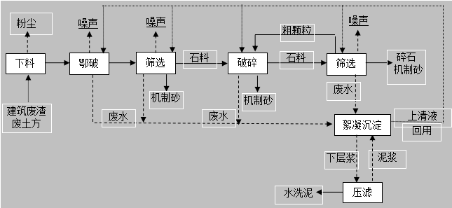
图2 碎石生产工艺流程及产污环节
工艺简介:
正兴车轮施工场地开挖的建筑废渣及废土方（含水率约为20%）堆放在正兴车轮的施工场地，先通过卡车将原料（主要以体积较大的块状废石料为主）运输到本项目生产车间2的喂料机进行下料，通过输送带将原料输送到鄂破机进行鄂破，再由振动筛筛选出的细砂即为机制砂成品（含水率为20%，粒径约为2.0-2.8mm）；筛选出的石料经过破碎机破碎后再次进行筛选，筛选出的细石即为碎石成品（粒径约为1-3cm），筛选出的细砂即为机制砂（含水率为20%，粒径约为2.0-2.8mm），筛选出的粒径较大的粗石返回破碎机再次破碎。项目在鄂破、筛选和破碎过程均采用喷洒式洒水，使水充分冲洗掉物料表面的杂质后直接流出设备流在车间的地面，经生产区的导流渠汇集到废水收集池，经沉砂罐絮凝沉淀后，上清液直接回流到清水池回用，下面的泥浆和泥渣经板框压滤机压出泥渣（即为水洗泥，其含水率为30%）后，泥浆回流至沉淀罐。
产污环节：
废水：生产过程产生的废水及地面冲洗水经聚合氯化铝絮凝沉淀后循环使用，不外排；项目废水主要为职工生活污水，经三级化粪池处理后由污水管网纳入华安县第二污水处理厂进一步处理。
废气：项目生产工艺均为湿式作业，故生产过程几乎无粉尘废气产生。项目废气主要为原料输送粉尘。
噪声：主要来自各生产设备运行时产生，项目通过选用低噪声设备，同时合理布局厂区，并对设备采用隔声减噪、对高噪声设备设置减震垫等措施，可有效减小噪声对周围环境的影响。
固废：项目职工生活垃圾交予环卫部门统一清运；废水收集池、沉淀罐和泥浆池的泥浆和底渣（包含石粉、碎石渣等）、清水池的底渣，经压滤后产生的泥渣即为水洗泥，外卖给陶瓷厂家作为陶瓷生产原料，故项目无生产固废产生。

不符合验收情形统计
根据项目实际建设情况，经过与《建设项目竣工环境保护验收暂行办法》第八条逐一对照，最终得出结论：本项目不存在《建设项目竣工环境保护验收暂行办法》（以下简称《办法》）第八条规定的验收不合格情形。本项目实际建设情况与《办法》第八条规定详细对比情况见下表2-5。
表2-5 项目与《建设项目竣工环境保护验收暂行办法》第八条规定对照情况一览表
序号 | 《办法》规定不得提出验收合格意见的情形 | 本项目实际建设情况 | 是否存在不符合验收情形
1 | 未按环境影响报告书（表）及其审批部门审批决定要求建成环境保护设施，或者环境保护设施不能与主体工程同时投产或者使用的； | 项目按照建设项目环评及环评批复同时设计和建设了生活污水、废气、噪声、固废等污染防治设施，并同时投入试生产； | 否
2 | 污染物排放不符合国家和地方相关标准、环境影响报告书（表）及其审批部门审批决定或者重点污染物排放总量控制指标要求的； | 根据监测结果，项目生活污水、废气、噪声监测结果均符合相关标准要求； | 否
3 | 环境影响报告书（表）经批准后，该建设项目的性质、规模、地点、采用的生产工艺或者防治污染、防止生态破坏的措施发生重大变动，建设单位未重新报批环境影响报告书（表）或者环境影响报告书（表）未经批准的； | 本项目性质、规模、地点、采用的生产工艺和防治污染、防止生态破坏的措施均未发生重大变动。 | 否
4 | 建设过程中造成重大环境污染未治理完成，或者造成重大生态破坏未恢复的； | 项目建设过程中未造成重大环境污染，未造成重大生态破坏； | 否
5 | 纳入排污许可管理的建设项目，无证排污或者不按证排污的； | 本项目已办理排污许可证； | 否
6 | 分期建设、分期投入生产或者使用依法应当分期验收的建设项目，其分期建设、分期投入生产或者使用的环境保护设施防治环境污染和生态破坏的能力不能满足其相应主体工程需要的； | 根据验收监测结果，项目配套建设的环境保护设施防治环境污染和生态破坏的能力可以满足主体工程需要； | 否
7 | 建设单位因该建设项目违反国家和地方环境保护法律法规受到处罚，被责令改正，尚未改正完成的； | 本项目不存处罚情形； | 否
8 | 验收报告的基础资料数据明显不实，内容存在重大缺项、遗漏，或者验收结论不明确、不合理的； | 验收报告的基础资料来自企业提供以及福建恒信环保安全技术有限公司采样检测所得数据，报告内容无重大缺项或遗漏，验收结论明确、合理； | 否
9 | 其他环境保护法律法规规章等规定不得通过环境保护验收的。 | 项目不存在其他环境保护法律法规规章等规定不得通过环境保护验收的。 | 否

表三
主要污染源、污染物处理和排放：
- 废水：本项目产生的废水主要为员工生活污水、生产废水。
生产过程产生的废水及地面冲洗水经聚合氯化铝絮凝沉淀后循环使用，不外排；生活污水经三级化粪池处理后由污水管网纳入华安县第二污水处理厂进一步处理。
2、废气：本项目废气主要为投料废气、输送废气。
投料废气、输送废气呈无组织排放，项目生产工艺采用湿式作业，大大降低粉尘废气，生产过程几乎无粉尘废气产生。
3、噪声：本项目主要噪声污染源主要来自机台设备运行时产生的噪声，主要通过合理布局，使高噪声设备远离厂界；对噪声值较高的设备基座底部安装减振垫等；定期检查并调整好运动机器部件的静平衡与动平衡的动力，加强设备维护，使其处于良好运行状态，以此来降低环境噪声污染。
4、固（液）体废物：本项目主要固体废物分一般固废及生活垃圾。
项目压滤机压出的泥渣可作为产品外卖给陶瓷厂作为原料，故项目没有生产固废产生，一般固废可做到循环综合利用。
项目生活垃圾集中收集后由环卫部门统一清运。
经以上处置措施之后，项目固废均可得到妥善的处理。

表四
建设项目环境影响报告表主要结论及审批部门审批决定：
一、建设项目环境影响报告表主要结论
1.1项目概况和主要环境问题
项目选址于漳州市华安经济开发区九龙工业园，为租用华安正兴车轮有限公司的部分空地和部分基建中的生产车间进行建设和生产，总投资1200万元，拟建建筑废渣及废土方回收利用项目，年产机制砂9.5万立方、水洗泥5万吨、碎石4.5万立方，招收员工12人，年工作300天，日工作8小时。
主要环境问题为生活污水、废气、设备噪声和固废等。
1.2环境质量现状
项目所在区域地表水、大气、声环境质量现状良好，能够符合环境规划要求。
1.3工程环境影响评估
（1）水环境
施工期：施工期废水主要有施工生产废水和施工人员生活污水。施工废水经沉淀、隔油等预处理后再回用于车辆与设备清洗，或用于临时施工场地、临时堆场、道路等的洒水抑尘，废水不外排，对周边水环境影响不大；项目施工场地内不另设临时营地，施工人员均租住在附近的租赁房，其产生的生活污水量较小，依托原有排水系统排放。
运营期：项目生产废水包括工艺废水和车间冲洗水，经收集后采用絮凝沉淀+压滤后循环使用不外排，只需补充损耗量；项目外排废水主要为生活污水，排放量为144t/a，依托正兴车轮办公室的化粪池处理后，由污水管网纳入华安县第二污水处理厂进一步处理，废水排放执行GB8978-1996《污水综合排放标准》三级标准和华安县第二污水处理厂进水水质要求，对区域地表水环境影响不大
（2）大气环境
施工期：大气环境污染物主要来自施工扬尘、运输车辆和施工机械尾气以及装修废气等。项目通过施工车辆限速行驶、保持施工路面清洁、洒水抑尘及适当安排施工周期，可减少施工扬尘的产生，经采取适当的防治措施后，施工废气对周边环境影响不大。
运营期：项目依托正兴车轮施工场地的建筑废渣堆放区，不再设置原料堆放区；项目破碎、筛分等工序均设计在封闭的生产车间内，同时对成品堆放应配套“三防”措施。项目废气主要为原料投料和输送粉尘，通过在厂区四周、投料区和原料输送带两侧设置雾化降尘装置，可有效降低扬尘的产生，粉尘排放量为0.05 t/a，最大排放速率为0.01 kg/h，为无组织排放。经预测结果可知，项目在厂界无超标点，无须设置大气防护距离，可见粉尘无组织排放可符合GB16297-1996《大气污染物综合排放标准》表2相关标准，处理措施可行。
（3）声环境
施工期：施工噪声来自各施工设备，通过在施工区四周维修围墙，尽可能集中噪声强度较大的机械进行突击作业，缩短施工噪声的污染时间，尽量采用低噪声施工设备，加强设备的维修与管理，合理安排施工计划并采用严格的施工管理，避开休息时间施工等措施，减少施工噪声对周围环境的影响。施工期的噪声是暂时的，间歇性的，随着施工活动的结束，施工噪声也随之消失。
运营期：项目建成后的噪声主要来源于机械设备运作时的噪声，其噪声声级可达到90dB(A)。根据预测分析可知，经采用治理措施、厂界墙体及距离衰减后，项目厂界噪声排放可符合GB12348-2008《工业企业厂界环境噪声排放标准》3类标准，临圣王大道一侧可符合4类标准，夜间不生产。厂界噪声达标排放对周边环境影响不大。
（4）固体废物
施工期：施工期固体废物主要包括施工过程中产生的建筑垃圾以及施工人员的生活垃圾。施工建筑垃圾需经环境卫生主管部门同意后，运到指定地点进行填埋处理；生活垃圾由环卫部门统一处置。
运营期：项目生活垃圾由环卫部门统一处置；项目泥浆池、废水收集池、清水池底渣及沉淀罐沉淀的泥浆和泥渣（包含石粉、碎石渣等），均可通过板框压滤机压滤后作为水洗泥成品，外卖给给陶瓷厂作为原料，故项目无生产固废产生。固废妥善处理后，不会对周围环境造成二次污染。
1.4环境影响可行性结论
1.4.1产业政策符合性结论
项目属于建筑废渣及废土方回收利用项目，对照《产业结构调整指导目录（2019年本）》，项目不属于限制或淘汰类，符合产业政策。
1.4.2选址可行性结论
项目选址于漳州市华安经济开发区九龙工业园，为租用正兴车轮施工场地内的部分空地和部分生产车间进行建设和生产，该地块属于工业用地，不属于自然保护区、风景名胜区、饮用水水源保护区等环境敏感区，所在地块周边无居民区、医院、学校等环境噪声敏感目标，选址符合用地规划，符合开发区总体规划，与周边环境相容；符合环境功能区划要求；项目建设各污染物经治理达标后排放，不会对周边环境产生不良影响，与周边环境相容，项目选址合理可行。
1.4.3总量控制符合性结论
项目不涉及大气污染物控制因子；项目无生产废水排放，生活污水经化粪池处理后由市政污水管网排入华安县第二污水处理厂进一步处理，故无须申请废水总量指标。
1.4.4污染物达标排放可行性结论
项目投入环保投资量为20万元，占总投资1.67%。项目运营过程废水、废气、噪声及固体废物经采取有效的污染防治措施，各污染物均可实现达标排放。
1.5总结论
项目选址于漳州市华安经济开发区九龙工业园，总投资1200万元，年产机制砂9.5万立方、水洗泥5万吨、碎石4.5万立方，项目符合国家产业政策；选址合理，符合用地要求，符合大气防护距离要求；经采取环保措施后，污染物能够达标排放，并符合总量控制的要求；项目所在区域的环境功能区基本达标，同时项目区域环境容量满足项目建设的需要。因此,该项目的建设从环境保护的角度分析是可行的。
二、审批部门审批决定
华安溪源宏建材有限公司：
你公司报送的《华安溪源宏建材有限公司建筑废渣及废土方回收利用项目环境影响报告表》及相关材料收悉，根据《建设项目环境保护管理条例》第九条第二款，经研究，现批复如下：
一、项目建设内容：项目位于华安经济开发区九龙工业园，租用华安正兴车轮有限公司的部分空地和2栋生产车间，占地面积5000平方米，建筑面积5000平方米。设计规模为年产机制砂9.5万立方、水洗泥5万吨、碎石4.5万立方。具体建设内容详见项目环境影响报告表。
二、根据报告表评价结论，在项目全面落实报告表提出的各项生态保护、污染防治措施，环境不利影响能够得到缓解和控制。综合各方面因素，我局原则同意环境影响报告表结论和报告表中所列建设项目的性质、规模、工艺、地点和环境保护对策措施。
建设项目的性质、规模、地点、采用的生产工艺或者防治污染、防止生态破坏的措施发生重大变动的，建设单位应当重新报批建设项目的环境影响评价文件。自项目环境影响报告表批准之日起超过五年，方决定开工建设的，环境影响报告表应当报我局重新审核。项目竣工后，应严格按照《建设项目环境保护管理条例》要求，依法申领排污许可证、及时开展竣工环境保护验收等各项环保手续；未经验收或者验收不合格的，不得投入生产。
三、主要污染物排放标准与控制要求
项目建设应严格执行配套建设的环境保护设施与主体工程同时设计、同时施工、同时投产使用的环境保护“三同时”制度，落实报告表提出的污染物排放标准及各项环保措施，确保施工期和运营期各项污染物稳定达标排放和环境安全。应重点做好以下工作：
1、进一步提高清洁生产工艺水平，采用国内外先进的生产工艺、设备和技术的同时，选用处理工艺成熟、运转可靠的环保设施，确保各类污染物稳定达标排放。
2、加强运营期地表水环境保护工作。厂区应做好雨污分流、清污分流。施工废水应通过施工营地内设置的临时排污沟收集后汇入沉淀池和隔油池，经预处理后应再回用于施工生产，或用于场地洒水抑尘。运营期，鄂破、筛选和破碎工序、脱水和洗砂工序产生的废水及地面冲洗水应通过收集池收集后再经聚合氯化铝絮凝沉淀并循环使用，不外排；项目生活污水经厂内三级化粪池预处理后，由开发区污水管网纳入华安县第二污水处理厂进一步处理。厂区四周应设置导流渠，收集的废水导入厂区内的废水收集池，回用于生产不外排。生活污水排放执行GB8978-1996《污水综合排放标准》表4三级标准，并应同时满足华安县第二污水处理厂进水水质要求。
3、厂区应合理布局，应选用低噪声设备，对各生产设备应采取安装减震垫、隔声罩等综合降噪措施，确保厂界噪声达标。项目厂界噪声执行GB12348-2008《工业企业厂界环境噪声排放标准》3类区标准，东侧临圣王大道执行4类区标准；施工期噪声执行GB12523-2011《建筑施工场界环境噪声排放标准》相关排放限值。
4、加强环境管理，做好施工期及运营期扬尘等大气污染物的防治工作。运营期，项目生产工艺拟采用湿式作业，应在生产车间四周设置雾化降尘装置，同时在喂料机的喂料口和输送带两侧增设雾化降尘装置。项目施工期及运营期粉尘废气排放执行GB16297-1996《大气污染物综合排放标准》表2二级排放标准。
5、一般工业固废贮存和处置执行《一般工业固体废物贮存、处置场污染控制标准》(GB18599-2001)及其修改单要求。
六、请你公司在收到批复后一个月内，将经批复的环境影响报告表送漳州市华安县生态环境保护综合执法大队，在工程开工前1个月内将项目建设计划进度表、施工期污染防治措施实施计划、污染监测计划等有关材料报上述部门备案，并接受其监督检查。
三、环境影响报告表及批复意见落实情况调查
表4-2 环境影响报告表批复意见落实一览表
序号 | 批复情况 | 实际执行情况
1 | 进一步提高清洁生产工艺水平，采用国内外先进的生产工艺、设备和技术的同时，选用处理工艺成熟、运转可靠的环保设施，确保各类污染物稳定达标排放。 | 根据验收检测报告，本项目各类污染物稳定达标排放。
2 | 加强运营期地表水环境保护工作。厂区应做好雨污分流、清污分流。施工废水应通过施工营地内设置的临时排污沟收集后汇入沉淀池和隔油池，经预处理后应再回用于施工生产，或用于场地洒水抑尘。运营期，鄂破、筛选和破碎工序、脱水和洗砂工序产生的废水及地面冲洗水应通过收集池收集后再经聚合氯化铝絮凝沉淀并循环使用，不外排；项目生活污水经厂内三级化粪池预处理后，由开发区污水管网纳入华安县第二污水处理厂进一步处理。厂区四周应设置导流渠，收集的废水导入厂区内的废水收集池，回用于生产不外排。生活污水排放执行GB8978-1996《污水综合排放标准》表4三级标准，并应同时满足华安县第二污水处理厂进水水质要求。 | 生产过程产生的废水及地面冲洗水经聚合氯化铝絮凝沉淀后循环使用，不外排；生活污水经三级化粪池处理后由污水管网纳入华安县第二污水处理厂进一步处理。
3 | 厂区应合理布局，应选用低噪声设备，对各生产设备应采取安装减震垫、隔声罩等综合降噪措施，确保厂界噪声达标。项目厂界噪声执行GB12348-2008《工业企业厂界环境噪声排放标准》3类区标准，东侧临圣王大道执行4类区标准；施工期噪声执行GB12523-2011《建筑施工场界环境噪声排放标准》相关排放限值。 | 噪声主要通过合理布局，使高噪声设备远离厂界；对噪声值较高的设备基座底部安装减振垫等；定期检查并调整好运动机器部件的静平衡与动平衡的动力，加强设备维护，使其处于良好运行状态，以此来降低环境噪声污染。
4 | 加强环境管理，做好施工期及运营期扬尘等大气污染物的防治工作。运营期，项目生产工艺拟采用湿式作业，应在生产车间四周设置雾化降尘装置，同时在喂料机的喂料口和输送带两侧增设雾化降尘装置。项目施工期及运营期粉尘废气排放执行GB16297-1996《大气污染物综合排放标准》表2二级排放标准。 | 投料废气、输送废气呈无组织排放，项目生产工艺采用湿式作业，大大降低粉尘废气，生产过程几乎无粉尘废气产生。
5 | 一般工业固废贮存和处置执行《一般工业固体废物贮存、处置场污染控制标准》(GB18599-2001)及其修改单要求。 | 项目压滤机压出的泥渣可作为产品外卖给陶瓷厂作为原料，故项目没有生产固废产生，一般固废可做到循环综合利用。项目生活垃圾集中收集后由环卫部门统一清运。

表五
验收监测质量保证及质量控制：
1、监测分析方法
此次验收监测的分析方法按环境要素说明各项监测因子监测分析方法名称、方法标准号或方法来源、分析方法的最低检出限，详见下表。
表5-1 监测分析方法表
检测项目 |  | 分析方法 | 检出限
废水 | pH | 水质 pH 值的测定 电极法 HJ  1147-2020 | 0.01无量纲
 | SS | 水质 悬浮物的测定 重量法  GB 11901-1989 | 4mg/L
 | CODcr | 水质 化学需氧量的测定 重铬酸盐法  HJ 828-2017 | 0.5mg/L
 | BOD₅ | 水质 五日生化需氧量（BOD5）的测定稀释与接种法 HJ 505-2009 | 4mg/L
 | 氨氮 | 水质 氨氮的测定 纳氏试剂分光光度法 HJ 535-2009 | 0.25mg/L
无组织废气 | 颗粒物 | 环境空气 总悬浮颗粒物的测定  GB/T 15432-1995 及修改单 | 0.0017mg/m3
厂界噪声 |  | 环境噪声监测技术规范 噪声测量值  修正 HJ706-2014 | /

2、质控措施
（1）人员：承担监测任务的环境监测站通过资质认定，监测人员持证上岗。
（2）设备：监测过程中使用的仪器设备符合国家有关标准和技术要求。《中华人民共和国强制检定的工作计量器具明细目录》里的仪器设备，经计量检定合格并在有效期内；不属于明细目录里的仪器设备，校准合格并在有效期内使用。
（3）监测时的工况调查：监测在企业生产设备处于正常运行状态下进行，核查工况，在建设项目竣工环境保护验收技术规范要求的负荷下采样。
（4）采样：采样点位选取应考虑到合适性和代表性，采样严格按技术规范要求进行，采样点位若现场与方案布设的采样点位有出入，在现场记录表格中的右上角用红笔星号（※）做标记以示区别。废气采样时保证采样系统的密封性，测试前气密性检查、校零校标，并提供校准校标记录作为附件；废气采样采集平行样。噪声采样记录上反映监测时的风速，监测时加带风罩，监测前后用标准声源对仪器进行校准，校准结果不超过0.5dB 数据方认为有效。
（5）样品的保存及运输：凡能做现场测定的项目，均应在现场测定；不能现场测定的，应加保存剂保存并在保存期内测定。
（6）实验室分析：保证实验室条件，实验室用水、使用试剂、器皿符合要求。分析现场采集水质密码样，实验室水质分析、样品分析能做平行双样的加测10%以上平行样。当平行双样测定合格率低于95%时，除对当批样品重新测定外再增加样品数10%～20%的平行样，直至平行双样测定合格率大于95%。平行双样最终结果以双样的平均值报出。有证环境标准样品的带有证环境标准样品进行分析。
（7）采样记录、分析结果、监测方案及报告均严格执行三级审核制度。即所在检测科室的室主任、质控负责人和技术负责人逐级审核，发现问题及时解决，不得进入下一环节。

表六
验收监测内容：

1、环境保护设施调试效果
通过对各类污染物达标排放排放及各类污染治理设施去除效率的监测，来说明环境保护设施调试效果，具体监测内容如下：
- 废水
表6-1 废水监测明内容细
监测项目 | 监测点位 | 环保设施 | 监测频次
生活废水 | 生活废水处理设施出口 | 三级化粪池 | 3次/天，2天

（2）废气
本次验收废气监测内容明细表见下表。
表6-2 废气监测明内容细
监测项目 | 监测点位 | 环保设施 | 监测频次
无组织废气 | 上方向1个点  下方向3个点 | / | 3次/天，2天

（3）厂界噪声监测
本次验收厂界噪声监测明细表见下表。
表6-3厂界噪声监测内容明细
监测项目 | 监测点位 | 环保设施 | 监测频次
厂界噪声 | 厂界1 | 隔声、合理布局机台 | 昼间1次/天，2天
 | 厂界2
 | 厂界3
 | 厂界4

表七
验收监测期间生产工况记录：

1、生产工况
福建恒信环保安全技术有限公司于2021年5月21日至2021年5月22日到华安溪源宏建材贸易有限公司进行现场监测，项目环评设计年产机制砂9.5万立方、水洗泥5万吨、碎石4.5万立方，目前项目实际生产能力为年产碎石4.5万立方。在验收期间，5月21日生产碎石127.5万立方，生产负荷率为85%；5月22日生产碎石135万立方，生产负荷率为90%。采样期间的现场工况见下表。
表7-1 生产负荷表
日期 | 环评设计产能 | 实际产能 | 采样当天产能 | 负荷
5月21日 | 年产机制砂9.5万立方、水洗泥5万吨、碎石4.5万立方 | 年产碎石4.5万立方 | 生产碎石127.5万立方 | ≥75%
5月22日 |  |  | 生产碎石135万立方
2、验收监测结果：
（1）废水
废水监测结果见下表。
表7-2废水监测结果
采样日期 | 监测点位 | 处理设施 | 监测项目 | 标准限值 | 检测结果（单位：pH值为无量纲，其他均为mg/L）
 |  |  |  |  | 第一次 | 第二次 | 第三次 | 平均值
2021.5.21 | 生活污水处理设施出口 | 三级化粪池 | pH | 6~9 | 7.70 | 7.82 | 7.68 | 7.73
 |  |  | CODcr | 500 | 241 | 224 | 278 | 248
 |  |  | BOD5 | 300 | 105 | 102 | 113 | 107
 |  |  | SS | 400 | 122 | 128 | 110 | 120
 |  |  | 氨氮 | / | 20.44 | 18.65 | 20.75 | 19.94
2021.5.22 | 生活污水处理设施出口 |  | pH | 6~9 | 7.47 | 7.62 | 7.95 | 7.68
 |  |  | CODcr | 500 | 278 | 217 | 245 | 247
 |  |  | BOD5 | 300 | 115 | 96.3 | 105 | 105
 |  |  | SS | 400 | 114 | 134 | 140 | 129
 |  |  | 氨氮 | / | 21.42 | 16.03 | 21.06 | 19.50
由上表7-2监测结果可知，本项目生活废水排放满足《污水综合排放标准》（GB8978-96）表4三级标准。
（2）废气
废气监测结果见下表。

表7-3 无组织废气监测结果
监测  时间 | 监测点位 | 分析  项目 | 监测结果 |  |  |  | 排放限值
 |  |  | 1 | 2 | 3 | 最大值
2021.5.21 | 上风向〇A | 颗粒物 | 0.147 | 0.111 | 0.092 | 0.387 | 颗粒物≤1.0mg/m³
 | 上风向〇B |  | 0.256 | 0.276 | 0.240
 | 上风向〇C |  | 0.313 | 0.369 | 0.387
 | 上风向〇D |  | 0.332 | 0.295 | 0.350
2021.5.22 | 上风向〇A |  | 0.092 | 0.129 | 0.111 | 0.405
 | 上风向〇B |  | 0.166 | 0.258 | 0.276
 | 上风向〇C |  | 0.332 | 0.405 | 0.350
 | 上风向〇D |  | 0.313 | 0.276 | 0.258
由上表7-3监测结果可知，本项目无组织废气颗粒物排放满足《大气污染物综合排放标准》（GB16297-1996）表2标准；即：无组织颗粒物：1.0mg/m³。
（3）噪声
厂界噪声监测结果见下表。
表7-4噪声监测结果
监测日期 | 监测点位 | 昼间检测结果dB(A) |  |  | 主要  声源 | 气象  条件
 |  | 测量值 | 背景值 | 实际值
2021.5.21 | 厂界▲1 | 62.6 | / | 63 | 生产 | 天气：晴；风速：1.2m/s；大气压：100.5KPa。
 | 厂界▲2 | 61.4 | / | 61 | 生产
 | 厂界▲3 | 64.2 | / | 64 | 生产
 | 厂界▲4 | 63.4 | / | 63 | 生产
监测日期 | 监测点位 | 昼间检测结果dB(A) |  |  | 主要  声源 | 气象  条件
 |  | 测量值 | 背景值 | 实际值
2021.5.22 | 厂界▲1 | 62.3 | / | 62 | 生产 | 天气：晴；风速：1.5m/s；大气压：100.7KPa。
 | 厂界▲2 | 61.2 | / | 61 | 生产
 | 厂界▲3 | 64.1 | / | 64 | 生产
 | 厂界▲4 | 63.6 | / | 64 | 生产
由7-4噪声监测结果可知，本项目噪声排放符合《工业企业厂界环境噪声排放标准》（GB12348-2008）中的3类标准，即：昼间噪声≤65，夜间噪声≤55。

表八
验收监测结论：
本次验收针对华安溪源宏建材有限公司建筑废渣及废土方回收利用项目进行验收。验收期间本项目的性质、规模、地点、生产工艺等均未发生重大改变。故本次验收结论如下：

（1） 废水
环保竣工验收监测期间，本项目生活废水经过三级化粪池处理后，排放满足污水综合排放标准》（GB8978-96）表4三级标准。

（2）废气

环保竣工验收监测期间，本项目无组织废气颗粒物排放满足《大气污染物综合排放标准》（GB16297-1996）表2标准。

（3） 噪声

环保竣工验收监测期间，本项目噪声符合《工业企业厂界环境噪声排放标准》（GB12348-2008）的3类标准，即昼间≤65dB(A)，夜间≤55dB(A)。

（4）固废
环保竣工验收监测期间，本项目主要固体废物分为一般固废及生活垃圾。
项目压滤机压出的泥渣可作为产品外卖给陶瓷厂作为原料。
项目生活垃圾集中收集后由环卫部门统一清运。
经以上处置措施之后，项目固废均可得到妥善的处理。

后续要求：
（1）严格执行环保“三同时”政策，建立健全环保工作责任制度；
（2）对高噪设备的降噪措施及厂区布局进行优化。
（3）定期维护各项环保设施，确保设施均能够正常运行，使处理效率达到最大化。
验收结论：
根据验收监测报告及现场踏勘结果，华安溪源宏建材有限公司建筑废渣及废土方回收利用项目基本落实环保“三同时”制度以及环评批复中提出的各项污染防治措施，各类污染物达标排放，符合环评批复要求。项目不涉及《污染影响类建设项目重大变动清单（试行）》（环办环评函[2020]688号）的十三条内容的存在重大变动格情形，以及不存在《建设项目竣工环境保护验收暂行办法》（以下简称《办法》）第八条规定的验收不合格情形，符合竣工环保验收条件。

建设项目工程竣工环境保护“三同时”验收登记表
填表单位（盖章）：华安溪源宏建材贸易有限公司 填表人（签字）： 项目经办人（签字）：
建 设 项 目 | 项目名称 |  |  | 华安溪源宏建材有限公司建筑废渣及废土方回收利用项目 |  |  |  |  |  |  |  |  |  | 项目代码 |  | - | 建设地点 |  | 漳州市华安经济开发区九龙工业园
 | 行业类别（分类管理名录） |  |  | C3039其他建筑材料制造 |  |  |  |  |  |  |  |  |  | 建设性质 |  | 新建√ 改扩建 技术改造
 | 建设规模 |  |  | 年产机制砂9.5万立方、水洗泥5万吨、碎石4.5万立方 |  |  |  |  |  |  |  |  |  | 实际产能 |  | 年产碎石4.5万立方 | 环评单位 |  | 漳州华晟环保科技有限公司
 | 环评文件审批机关 |  |  | 漳州市华安生态环境局 |  |  |  |  |  |  |  |  |  | 审批文号 |  | 漳华环审【2019】57号 | 环评文件类型 |  | 报告表
 | 开工日期 |  |  | 2019年11月 |  |  |  |  |  |  |  |  |  | 竣工日期 |  | 2020年12月 | 排污许可证申领时间 |  | -
 | 环保设施设计单位 |  |  | 华安溪源宏建材贸易有限公司 |  |  |  |  |  |  |  |  |  | 环保设施施工单位 |  | 华安溪源宏建材贸易有限公司 | 本工程排污许可证编号 |  | -
 | 验收单位 |  |  | 华安溪源宏建材贸易有限公司 |  |  |  |  |  |  |  |  |  | 环保设施监测单位 |  | 福建恒信环保安全技术有限公司 | 验收监测时工况 |  | ≥75%
 | 投资总概算（万元） |  |  | 1200 |  |  |  |  |  |  |  |  |  | 环保投资总概算（万元） |  | 20 | 所占比例（%） |  | 1.7%
 | 实际总投资（万元） |  |  | 1200 |  |  |  |  |  |  |  |  |  | 实际环保投资（万元） |  | 20 | 所占比例（%） |  | 1.7%
 | 废水治理（万元） |  |  | 5 |  | 废气治理（万元） |  | 10 |  |  | 噪声治理（万元） |  | 1 | 固体废物治理（万元） |  | 1 | 绿化及生态（万元） |  | 1 | 其它（万元） |  | 2
 | 新增废水处理设施能力 |  |  | / |  |  |  |  |  |  |  |  |  | 新增废气处理设施能力 |  | / | 年平均工作时 |  | 4800
运营单位 |  |  |  | 华安溪源宏建材贸易有限公司 |  |  |  |  |  | 运营单位社会统一信用代码（或组织机构代码） |  |  |  |  |  | 91350629MA33AY66X2 | 验收时间
污染  物排  放达  标与  总量  控制  （工  业建  设项  目详  填） |  | 污染物 | 原有排放量  （1） |  | 本期工程实际排放浓度  （2） |  | 本期工程允许排放浓度  （3） |  | 本期工程产生量  （4） |  |  | 本期工程自身削减量  （5） |  | 本期工程实际排放量  （6） | 本期工程核定排放总量  （7） | 本期工程“以新带老”削减量  （8） | 全厂实际排放总量  （9） | 全厂核定排放总量  （10） | 区域平衡替代削减量  （11） |  | 排放增  减量  （12）
 |  | 废水 | - |  | - |  | - |  | - |  |  | - |  | - | - | - | - | - | - |  | -
 |  | 化学需氧量 | - |  | - |  | - |  | - |  |  | - |  | - | - | - | - | - | - |  | -
 |  | 氨氮 | - |  | - |  | - |  | - |  |  | - |  | - | - | - | - | - | - |  | -
 |  | 废气 | - |  | - |  | - |  | - |  |  | - |  |  | - | - | - | - | - |  | -
 |  | 颗粒物 | - |  | - |  | - |  | - |  |  | - |  | - | - | - | - | - | - |  | -
 |  | 二氧化硫 | - |  | - |  | - |  | - |  |  | - |  | - | - | - | - | - | - |  | -
 |  | 氮氧化物 | - |  | - |  | - |  | - |  |  | - |  | - | - | - | - | - | - |  | -
 |  | 非甲烷总烃 | - |  | - |  | - |  | - |  |  | - |  | - | - | - | - | - | - |  | -
注：1、排放增减量：（+）表示增加，（-）表示减少。2、(12)=(6)-(8)-(11)，（9）= (4)-(5)-(8)-(11)+（1）。3、计量单位：废水排放量——万吨/年；废气排放量——万标立方米/年；工业固体废物排放量——万吨/年； 水污染物排放浓度——毫克/升；大气污染物排放浓度——毫克/立方米；水污染排放量——吨/年；大气污染物排放量——吨/年附图

附图1：项目地理位置图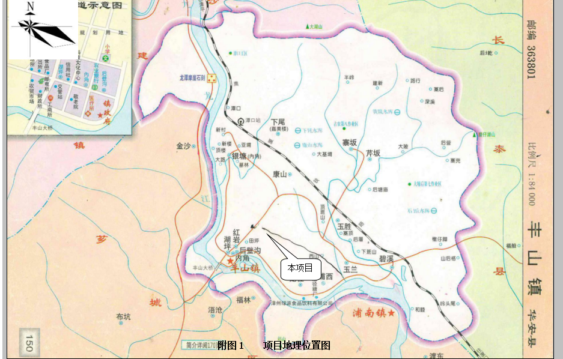

附图2 项目周边环境示意图

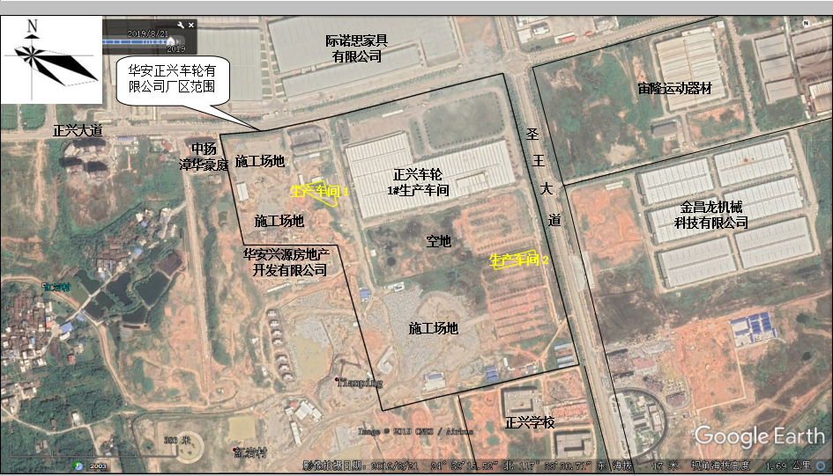

附图3：生产车间2总平图
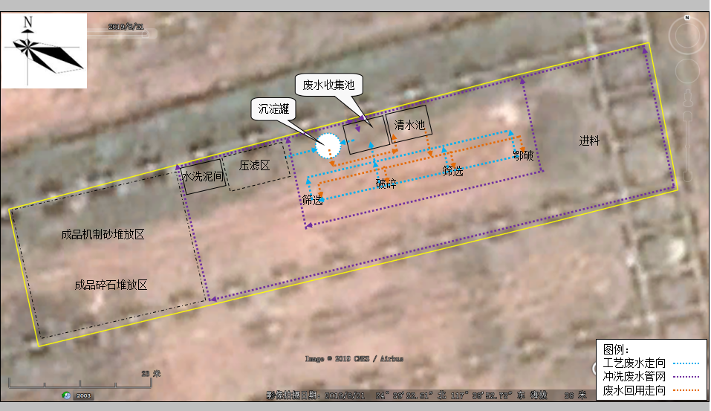

附件1：环评批复

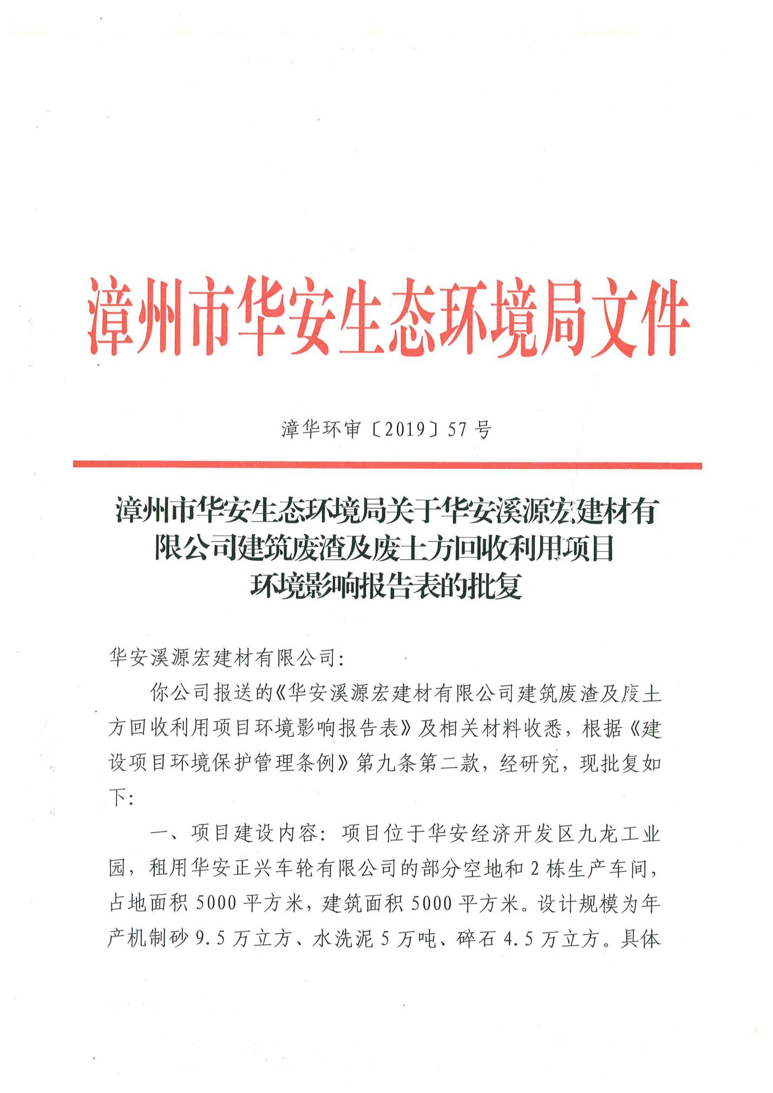

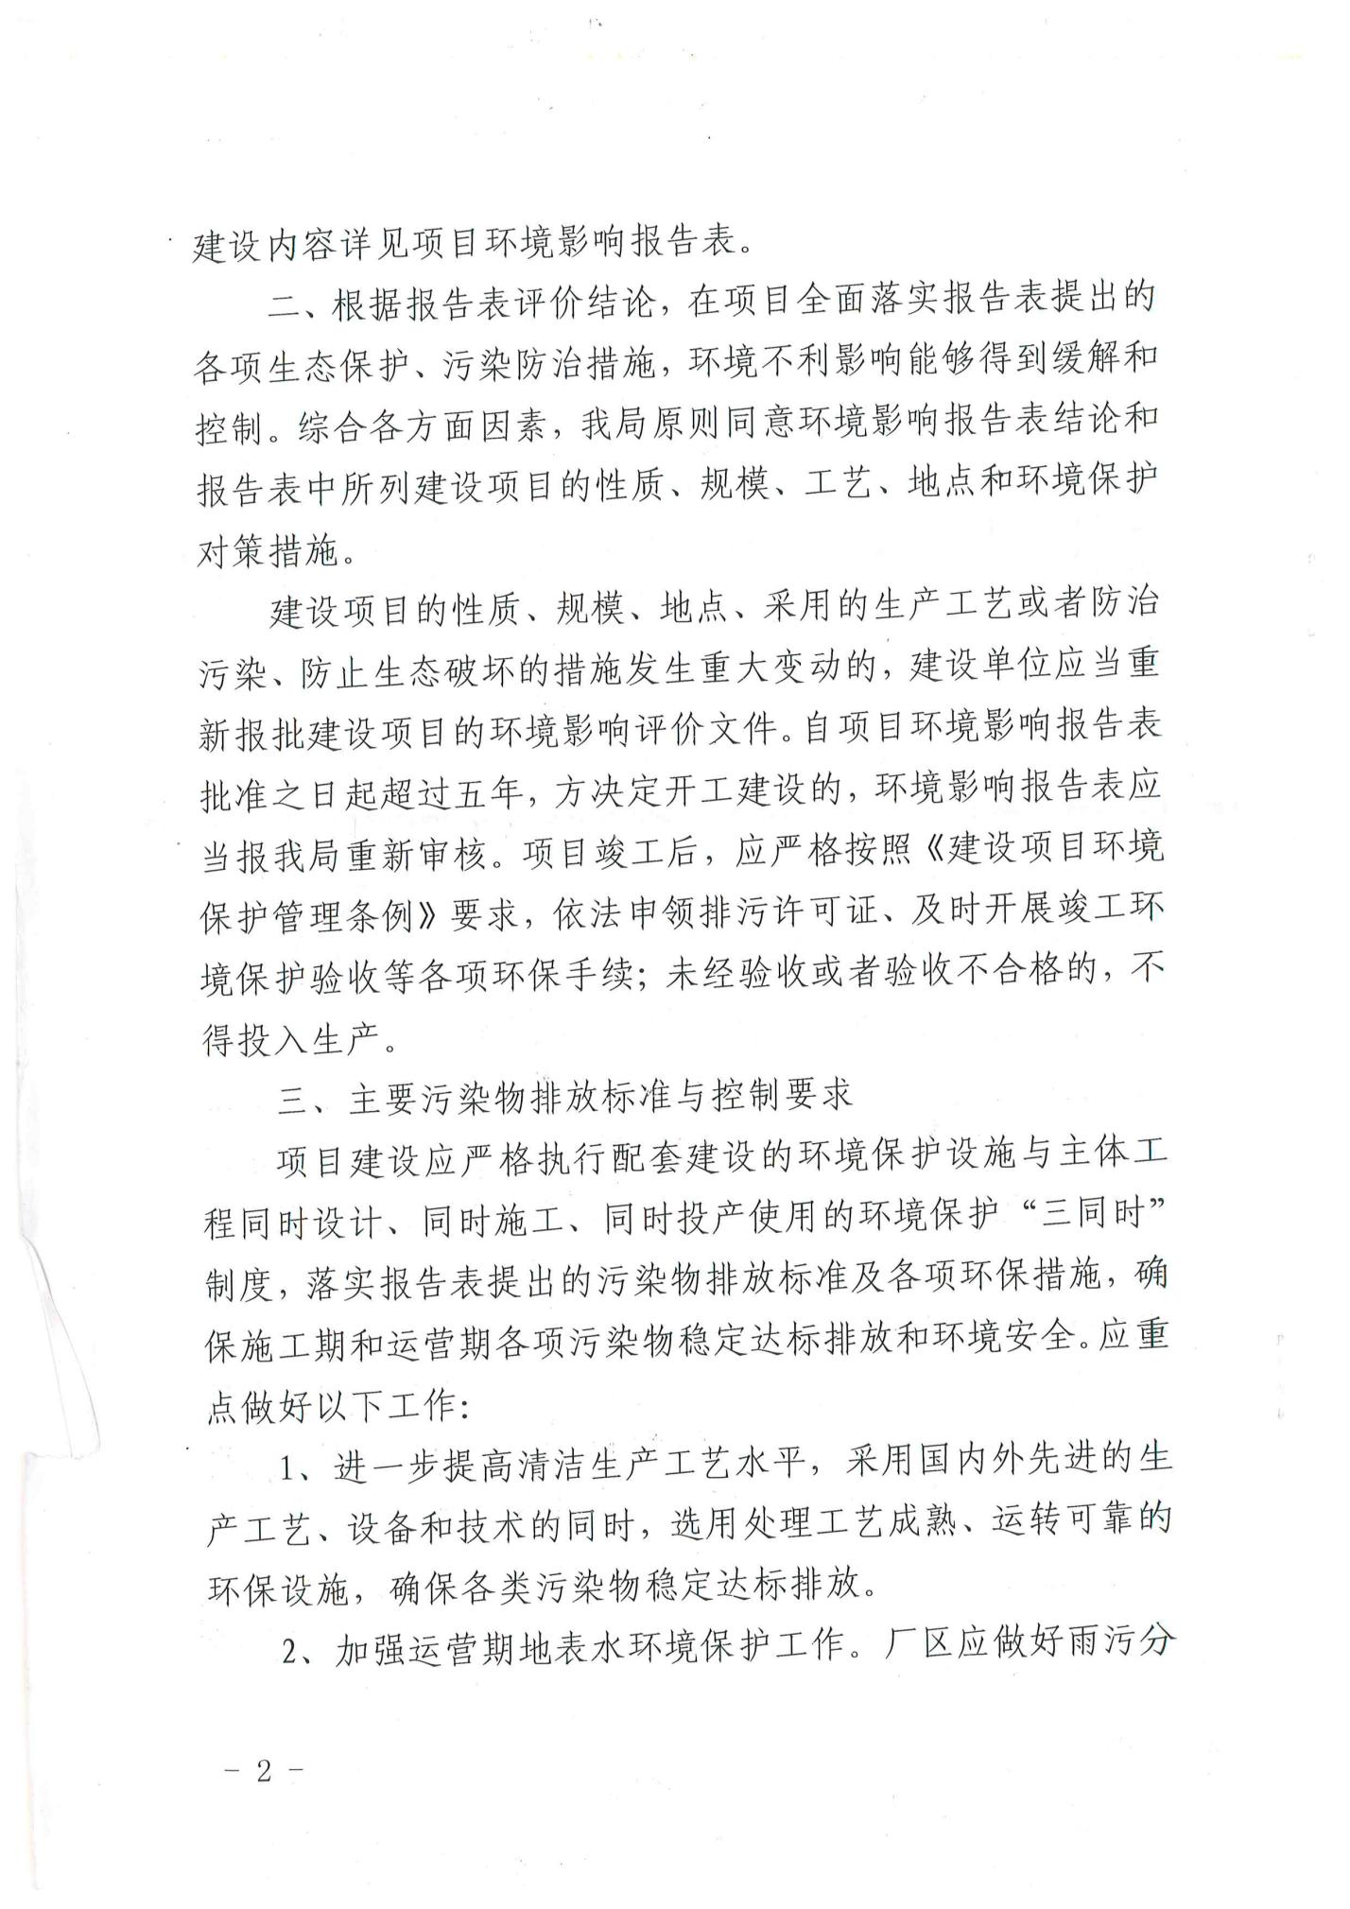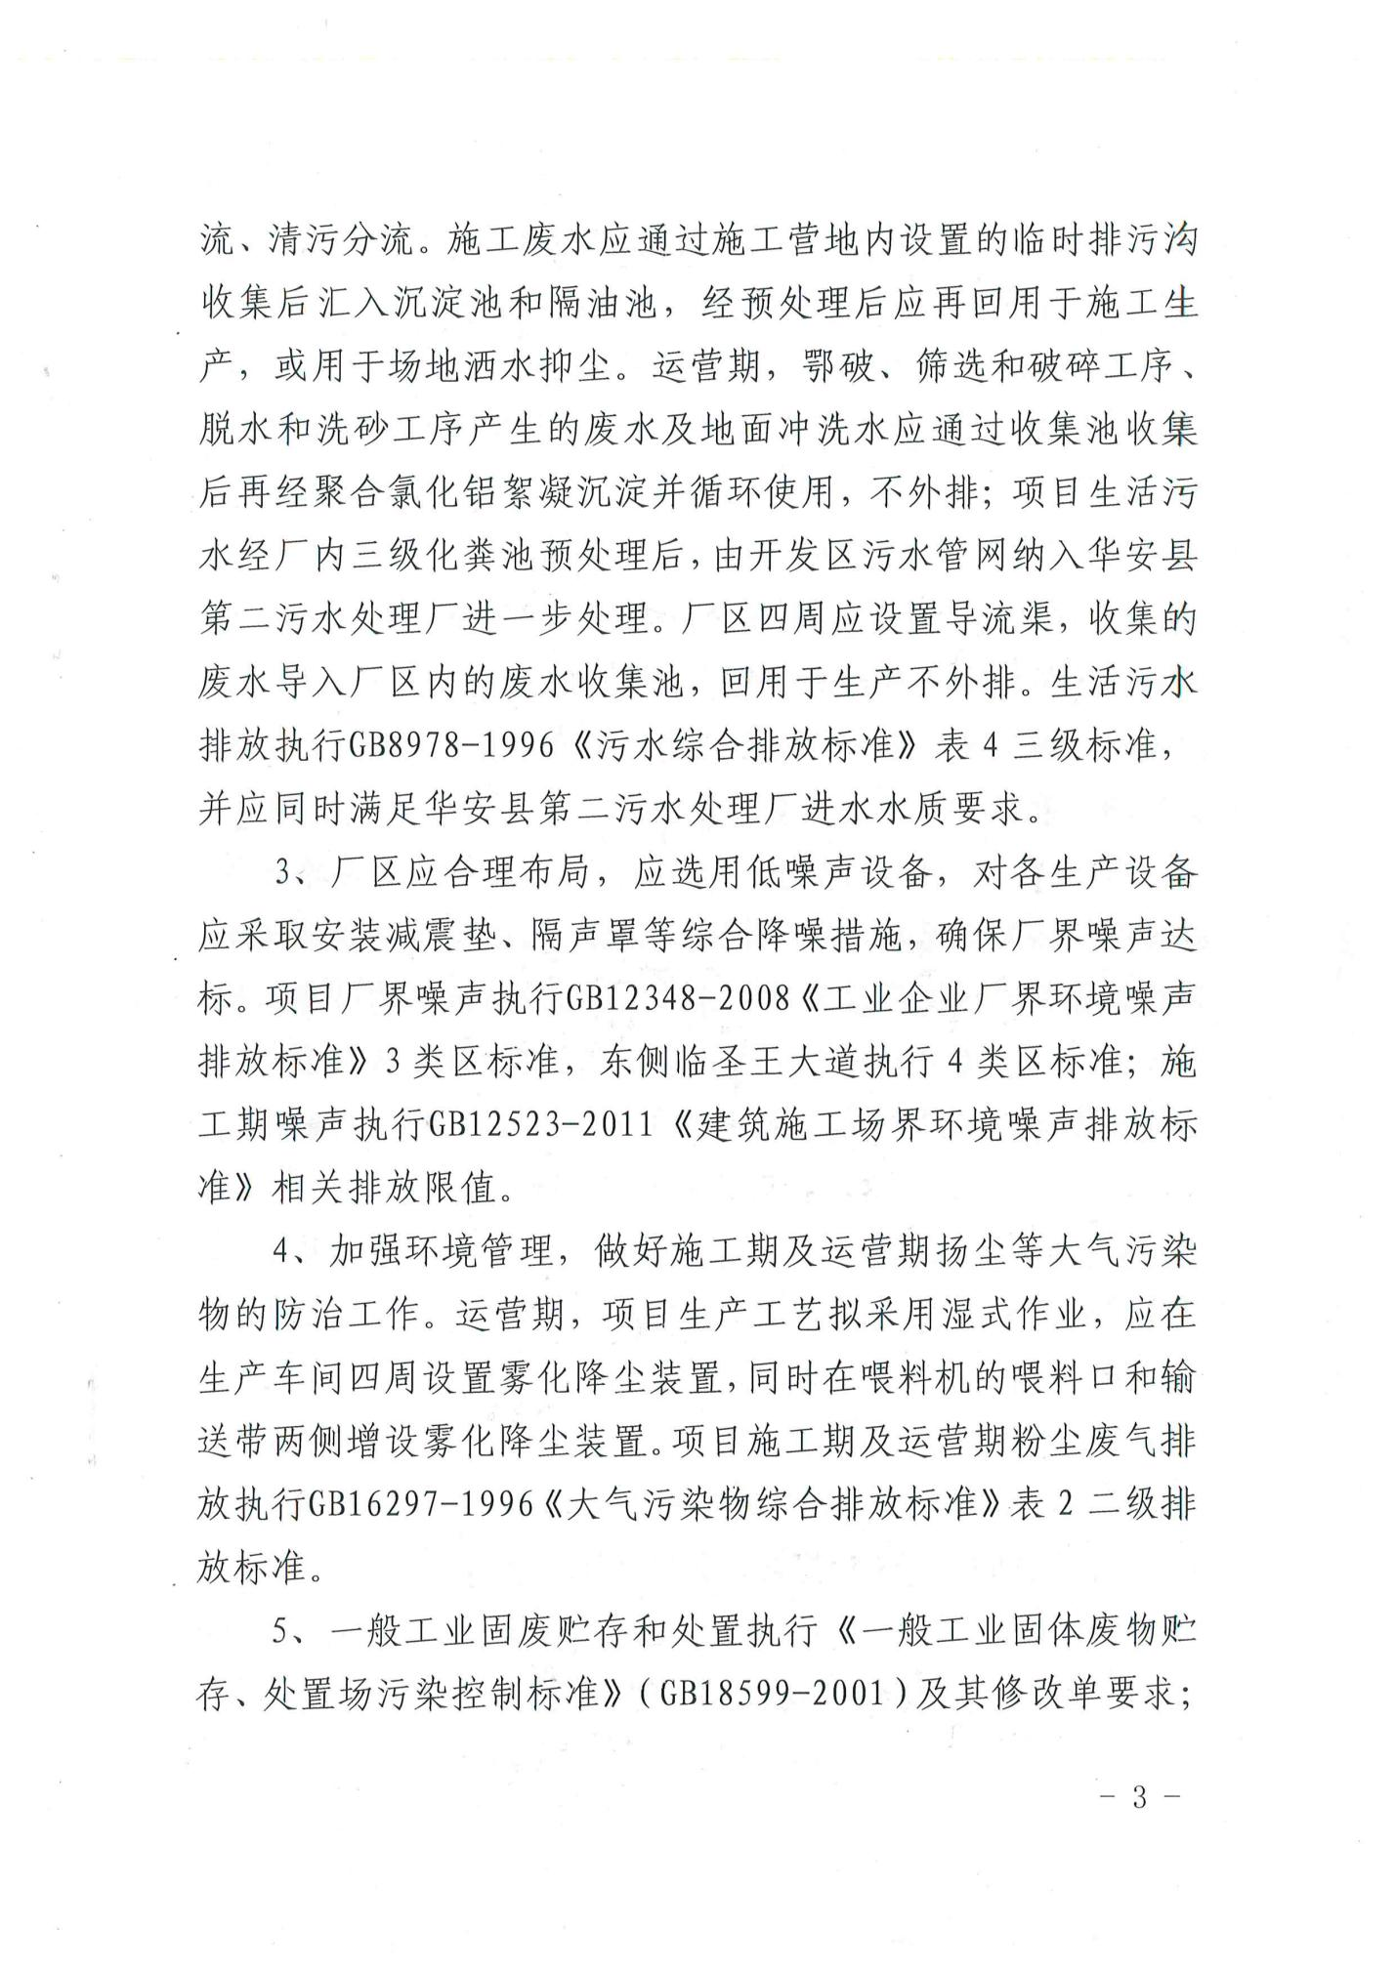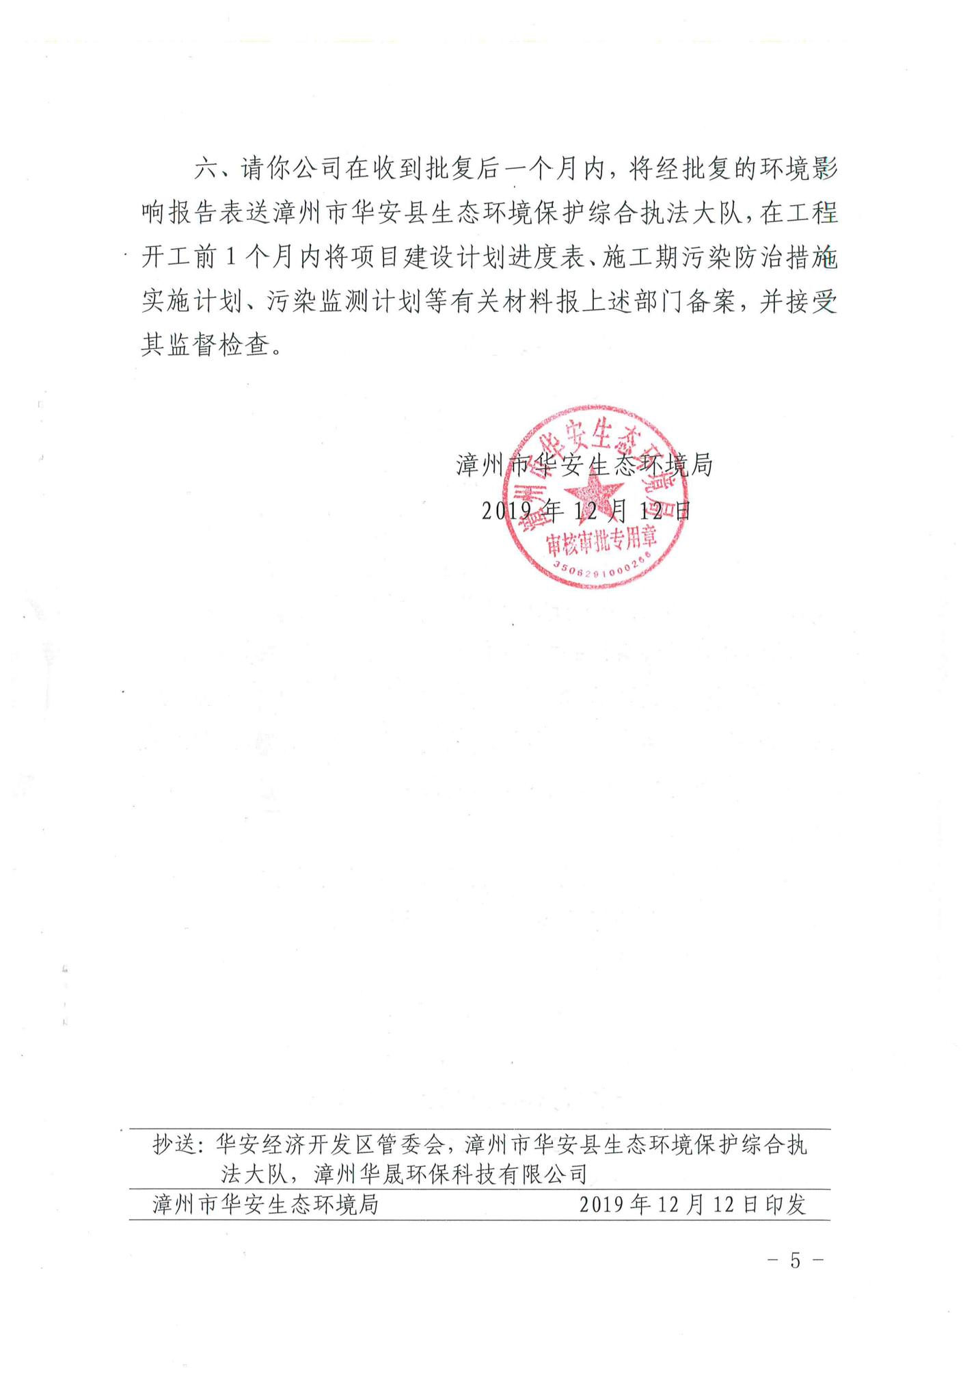

附件2：建筑垃圾委托处置合同书

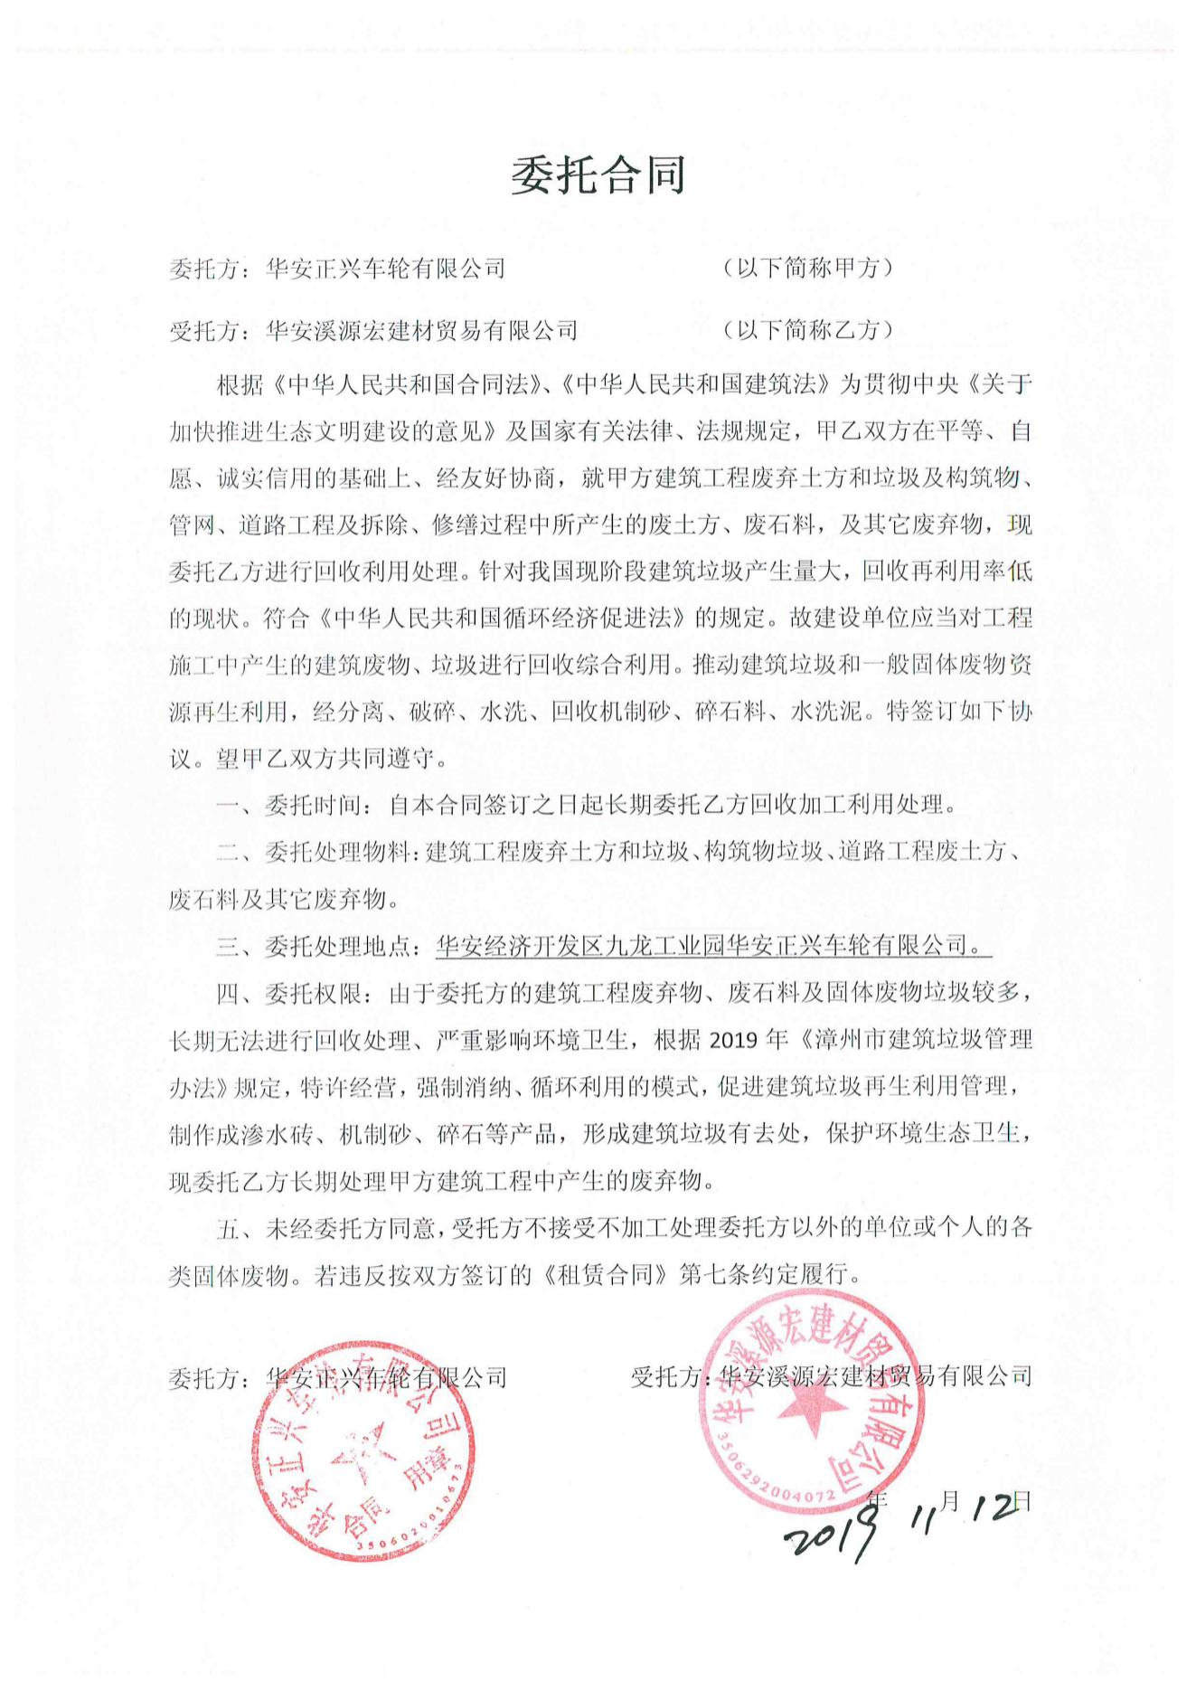

附件3：租赁合同

